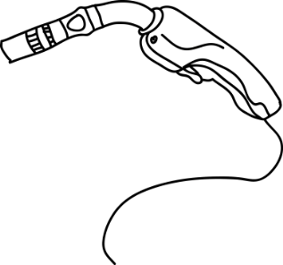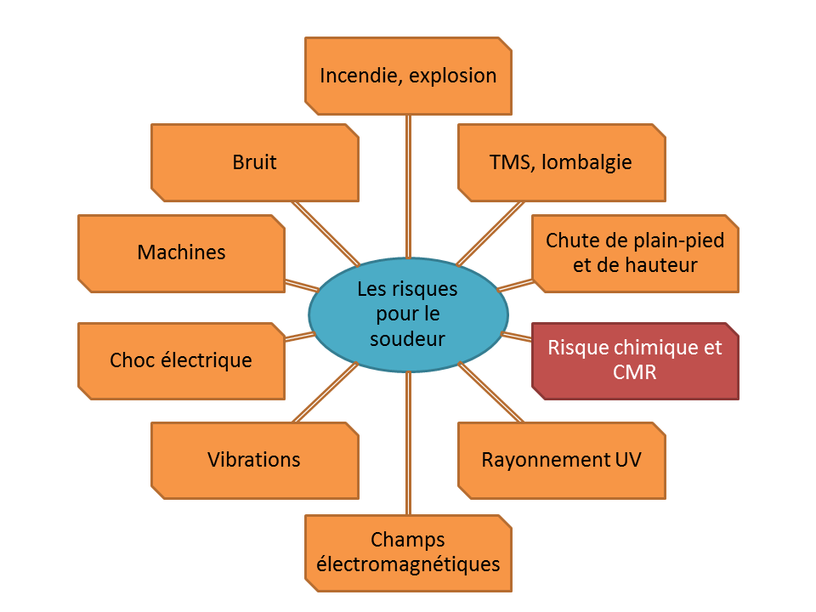****

>> **Se protéger contre les fumées**

Les fumées de soudage contiennent des poussières et des composés gazeux toxiques. Elles sont classées cancérogènes par le Centre international de rechercher sur le cancer.

* 500 kg d'électrodes génèrent jusqu'à 40 kg de fumées

>> **Les autres risques liés au soudage**

Les soudeurs sont exposés à de nombreux autres risques qui doivent être évalués et maîtrisés.

## **Risque chimique**

## **Risque CMR**

## Cancérogène Mutagène Reprotoxique

## **Fumées de soudage**

## **Outil de repérage et d'action**

### >> Mode d’emploi de la fiche

Pour utiliser la fiche pratique, le chef d'entreprise réunit les personnes concernées (soudeurs, chef d'atelier, etc.), afin qu'elles déterminent ensemble, en groupe de travail, les actions à réaliser.

La fiche pratique propose des pistes d'action pour chacun des axes de travail suivants :

* Activité de soudage de l'Ets
* Travailler sur des pièces propres
* Préparer les pièces à souder
* Utiliser des procédés alternatifs
* Agir sur le procédé de soudage
* Agir sur le gaz de protection
* Capter les fumées
* Maîtriser l'assainissement des locaux de travail
* Supprimer les produits contenant des CMR
* Mobiliser les salariés

Pour chaque préconisation le groupe de travail indique la **situation actuelle** et si la **préconisation** est à **mettre en place** ou est **en place** ou est **sans objet**.

Si la préconisation est à **mettre en place**, le groupe de travail précise le plan d'action en renseignant les dates auxquelles seront réalisés les **études**, les **essais** et la **réalisation** de la préconisation.

Régulièrement, le groupe de travail fait le point sur l'avancement du plan d'action en indiquant dans la colonne validation si l'action est **en** **cours** de réalisation, **terminée** ou **à compléter**.

**Pour aller plus loin**

***Brochures INRS***

ED 668 Opérations de soudage à l'arc et de coupage

ED 83 Le soudage manuel à l'arc avec électrodes enrobées

ED 742 Soudage et coupage au chalumeau

ED 6132 Les fumées de soudage et des techniques connexes

FAS 20 Oxyde de thorium. Soudage TIG

FAR 15 Soudage / brasage des métaux

[***www.inrs.fr***](http://www.carsat-bfc.fr/index.php/moyens/cotisations-atmp)

***Recommandation de la Cnamts***

R 443 Soudage à l'arc électrique et coupage

[***www.ameli.fr***](http://www.ameli.fr)

***Fiche pratique de la Carsat Nord-Est***

FT08 Devis de ventilation : 4 exigences minimales de prévention

***Retrouver nos films Bonnes pratiques de prévention sur la chaîne YouTube Carsat BFC***



**Contact :**

[prevention@carsat-bfc.fr](mailto:prevention@carsat-bfc.fr)   
0 821 10 21 21 (coût : 0,15€/min)

**Site web :**

[www.carsat-bfc.fr](http://www.carsat-bfc.fr) (onglet en entreprise)

Réalisation Carsat Bourgogne - Franche-Comté - Fiche pratique pour la prévention des risques professionnels Fumées de soudage – Contre le risque : Repérer et Agir – Réf : 03-17

|  |  |
| --- | --- |
| activité de soudage de l'Ets | |
| Nb de soudeurs  Nb de postes de travail MIG/MAG  Nb de postes de travail TIG  Nb de postes de travail électrodes enrobées  Nb de postes de travail robotisés  Nature du métal travaillé  Type de métal d’apport |  |
| Nb de postes de travail « le soudeur va à la pièce » grands ensembles |  |
| Nb de postes de travail « la pièce va au soudeur » pièces de petites dimensions |  |
| Commentaire : | |

|  |  |  |  |  |  |  |
| --- | --- | --- | --- | --- | --- | --- |
| Travailler sur des pièces propres | | | **Plan d'actioN** | | | |
| **préconisations** | Situation actuelle | |  |  |  |  |
| Stocker les pièces à l'abri des intempéries | [1] | [2] | [3] | 3 | **3** | [4] |
| Sabler ou grenailler les pièces |  |  |  |  |  |  |
| Ébavurer les pièces  (tonneau d'ébavurage) |  |  |  |  |  |  |
| Dégraisser les pièces  (procédé sans CMR) |  |  |  |  |  |  |
| Commentaires : | [5] | | | | | |
| Préparer les pièces à souder | | | Plan d'actioN | | | |
| **préconisations** | Situation actuelle | |  |  |  |  |
| Découper les pièces sur table ventilée (plasma, laser) |  |  |  |  |  |  |
| Découper les pièces au jet d’eau THP |  |  |  |  |  |  |
| Utiliser une chanfreineuse mécanique |  |  |  |  |  |  |
| Utiliser une meuleuse avec aspiration intégrée (*) |  |  |  |  |  |  |
| Commentaires : |  | | | | | |

(*) La meuleuse peut être raccordée au groupe aspirant d'une torche aspirante – Disque D 115 mm maxi



|  |  |  |  |  |  |  |
| --- | --- | --- | --- | --- | --- | --- |
| Utiliser des procédés alternatifs | | | **Plan d'actioN** | | | |
| **préconisations** | Situation actuelle | |  |  |  |  |
| Utiliser des modes d'assemblage alternatifs (pliage, rivetage, clinchage, cintrage, agrafage, collage, ligaturage) |  |  |  |  |  |  |
| Transférer des opérations manuelles vers des procédés robotisés (robot, potence arc submergé) |  |  |  |  |  |  |
| Utiliser les techniques de soudage sans métal d’apport (soudage électrique par point, par friction) |  |  |  |  |  |  |
| Commentaires : |  | | | | | |



|  |  |  |  |  |  |  |
| --- | --- | --- | --- | --- | --- | --- |
| Agir sur le procédé de soudage | | | **Plan d'actioN** | | | |
| **préconisations** | Situation actuelle | |  |  |  |  |
| Remplacer le fil fourré par du fil plein nu |  |  |  |  |  |  |
| Remplacer le fil cuivré par du fil nu |  |  |  |  |  |  |
| Utiliser des générateurs de nouvelle génération |  |  |  |  |  |  |
| Commentaires : |  | | | | | |



|  |  |  |  |  |  |  |
| --- | --- | --- | --- | --- | --- | --- |
| Agir sur le gaz de protection | | | **Plan d'actioN** | | | |
| **préconisations** | Situation actuelle | |  |  |  |  |
| Choisir un gaz de protection contribuant à réduire les émissions  ex. mélange ternaire Ar-CO2-O2 |  |  |  |  |  |  |
| Réguler le débit de gaz  ex. 12 à 20 l/min |  |  |  |  |  |  |
| Utiliser un économiseur de gaz  pour éviter la chasse des fumées à l’amorçage de l’arc |  |  |  |  |  |  |
| Commentaires : |  | | | | | |



|  |  |  |  |  |  |  |
| --- | --- | --- | --- | --- | --- | --- |
| Capter les fumées | | | **Plan d'actioN** | | | |
| **préconisations** | Situation actuelle | |  |  |  |  |
| **"Le soudeur va à la pièce" (grands ensembles)** | **"La pièce va au soudeur" (petites pièces)** |
| Utiliser la torche aspirante |  |  |  |  |  |  |
| Utiliser le gabarit aspirant | Sans objet |  |  |  |  |  |
| Utiliser le caisson ou le dosseret aspirant | Sans objet |  |  |  |  |  |
| Utiliser le capteur laminaire connecté au groupe aspirant de la torche aspirante |  |  |  |  |  |  |
| Utiliser le bras aspirant avec capteur laminaire | Sans objet |  |  |  |  |  |
| Commentaires : |  | | | | | |



|  |  |  |  |  |  |  |
| --- | --- | --- | --- | --- | --- | --- |
| Maîtriser l'assainissement des locaux de travail | | | **Plan d'actioN** | | | |
| **préconisations** | Situation actuelle | |  |  |  |  |
| Installer une ventilation localisée verticale descendante au poste de travail |  |  |  |  |  |  |
| Installer une ventilation mécanique générale (extracteur mural, tourelle en toiture) |  |  |  |  |  |  |
| Réaliser les contrôles aérauliques (vitesse d’air au point d’émission, débit du réseau) |  |  | Sans objet | Sans objet |  |  |
| Commentaires : |  | | | | | |



|  |  |  |  |  |  |  |
| --- | --- | --- | --- | --- | --- | --- |
| Supprimer les produits contenant des CMR | | | **Plan d'actioN** | | | |
| **préconisations** | Situation actuelle | |  |  |  |  |
| Utiliser des électrodes sans thorium (soudage TIG) |  |  |  |  |  |  |
| Utiliser des produits anti-gratton sans dichlorométhane |  |  |  |  |  |  |
| Commentaires : |  | | | | | |



|  |  |  |  |  |
| --- | --- | --- | --- | --- |
| Mobiliser les salariés | | | **Plan d'actioN** | |
| **préconisations** | Situation actuelle | |  |  |
| Former les soudeurs et l'encadrement sur :   * les risques et leur prévention * l'utilisation et la maintenance des moyens de captage * l'utilisation des EPI(*) * les règles d'hygiène à adopter |  |  |  |  |
| Commentaires : |  | | | |

(*) Équipement de protection individuelle (cagoule ventilée, etc.)

1. À mettre en place / En place / Sans objet
2. Commentaire (description des dispositions actuelles et des modifications projetées)
3. Date (délai de réalisation)
4. En cours / Terminé / À compléter
5. Commentaires généraux sur la thématique (Travailler sur des pièces propres)